 | Conférence mondiale de développement des télécommunications (CMDT-17)  Buenos Aires, Argentine, 9–20 octobre 2017 | 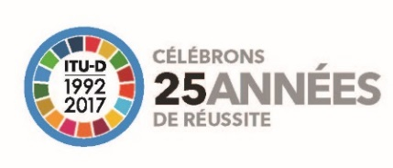
COMMISSION 2 |  | Document WTDC-17/50-F
 |  | 3 octobre 2017
 |  | Original: anglais
Secrétaire général
état financier de la Conférence mondiale de développement des télécommunications (CMDT-17) au 30 septembre 2017

J'ai l'honneur de soumettre l'état financier de la Conférence mondiale de développement des télécommunications (CMDT-17) au 30 septembre 2017, pour examen par la Commission de contrôle budgétaire.

ANNEXE 1
Etat financier de la Conférence mondiale de développement
des télécommunications (CMDT-17) au 30 septembre 2017

En milliers CHF
 | Budget  2016-2017 | Dépenses effectives et engagements au 30 septembre 2017 | Dépenses prévues jusqu'à la fin de la Conférence | Solde prévu
Charges de personnel | 650 | 431 | 25 | 194
Autres charges de personnel | 31 | 1 |  | 30
Frais de mission | 260 | 266 |  | -6
Services contractuels | 45 | 115 | 10 | -80
Location et entretien des locaux et des équipements |  |  |  | 0
Matériels et fournitures | 10 | 23 | 10 | -23
Acquisition de locaux, de mobilier et de matériel | 10 |  | 5 | 5
Services publics et services intérieurs | 10 |  | 5 | 5
Divers | 10 |  | 10 | 0
Sous-total | 1 026 | 836 | 65 | 125
Traduction (4 991 pages) | 756 | 430 | 273 | 53
Dactylographie (5 300 pages) | 320 | 214 | 121 | -15
Reprographie (560 000 pages) | 82 | 4 | 29 | 49
Documentation | 1 158 | 648 | 423 | 87
Total des coûts | 2 184 | 1 484 | 488 | 212

______________

